附件1：
护士电子执业证书申领展示流程

1.在微信中搜索“民科微服务小程序”，进入并绑定账号，可直接登录电子化注册系统。

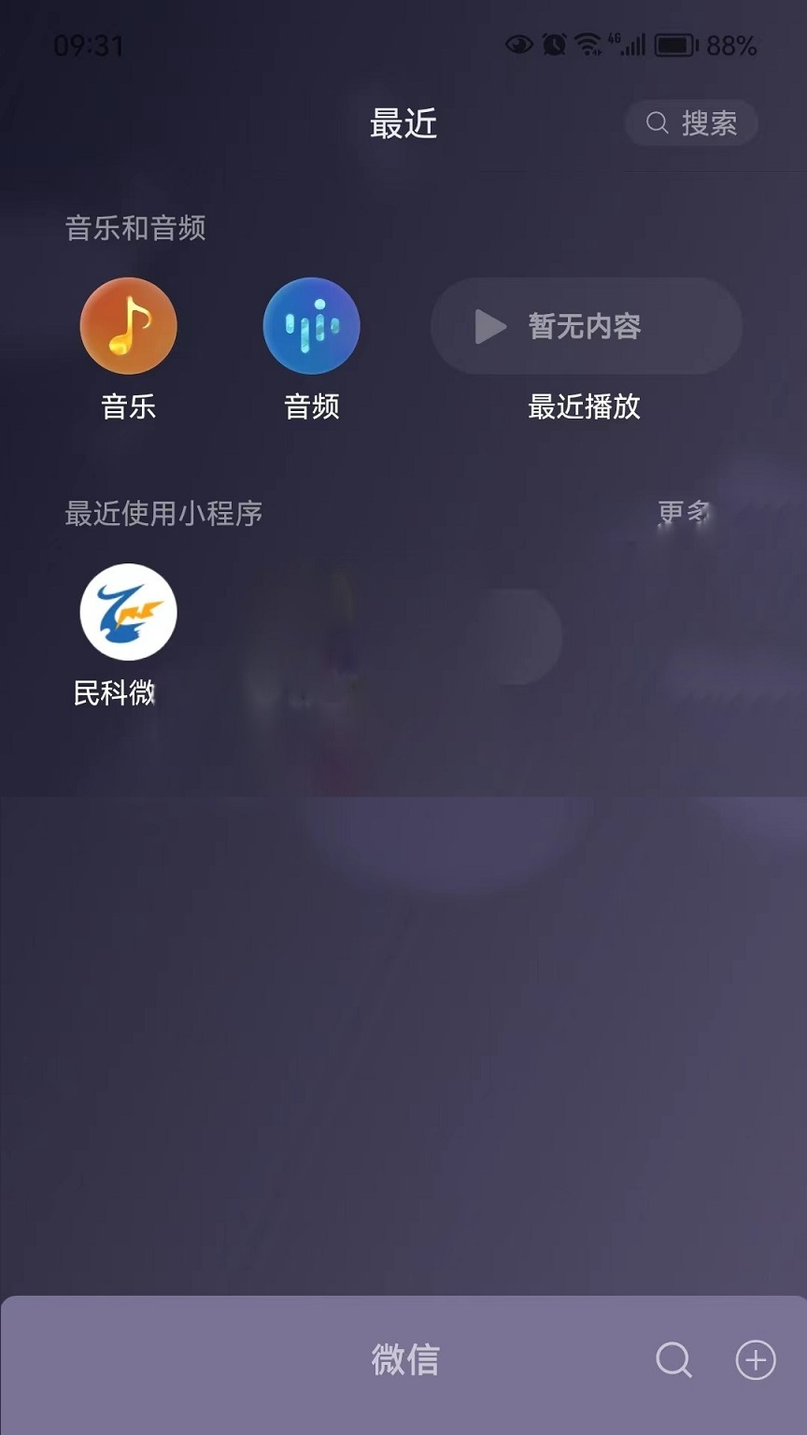
2.在“民科微服务小程序”【我的】中，点击【我的电子化系统】。

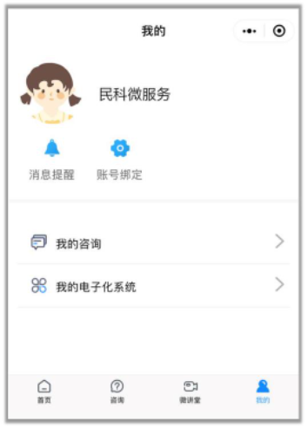

3.点击进入【护士电子化注册信息系统】。

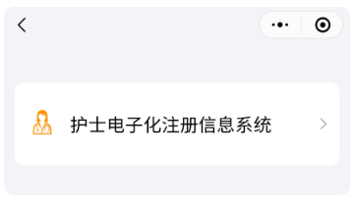

4.点击右上角【下拉导航】进入【电子证照】功能。
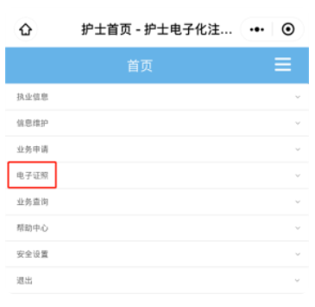

5.在执业电子证照功能界面，点击【申领亮照】。

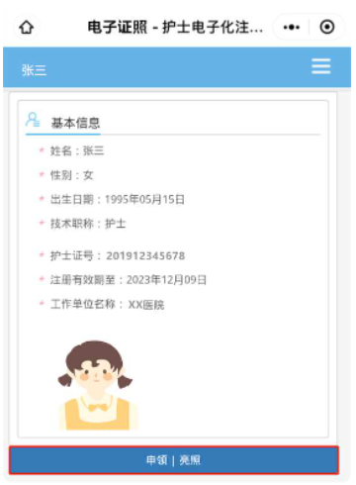

6.符合申领护士电子执业证书条件，直接亮照成功。



